编程能力测试练习2
- 井字棋游戏
井字棋，英文名叫Tic-Tac-Toe，是一种在3*3格子上进行的连珠游戏，和五子棋类似，由于棋盘一般不画边框，格线排成井字故得名。游戏需要的工具仅为纸和笔，然后由分别代表O和X的两个游戏者轮流在格子里留下标记（一般来说先手者为X），任意三个标记形成一条直线，则为获胜。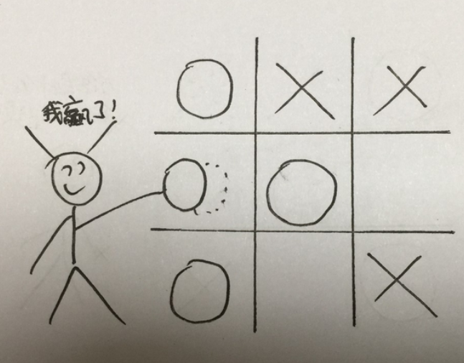
编写程序，实现简单的井字棋游戏。基本功能包括：先手选择（计算机或玩家先走）、打印棋盘、输入坐标来落子、判断输赢或平局、有棋子的位置不能落子等。

游戏菜单，每局结束后供玩家选择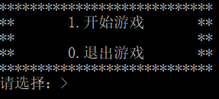
选择先手

打印棋盘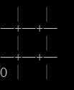

落子（可以输入行列号，也可以输入1到9）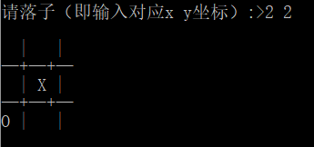

落子后判断输赢平
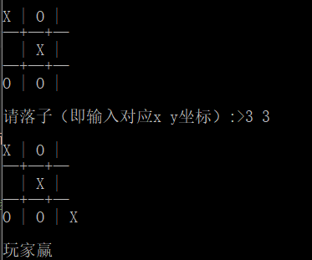

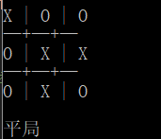

- 24点扑克牌游戏
一副扑克牌去掉大小王，计算机随机发四张牌，然后对这四张牌做加减乘除运算，输出所有结果为24的情况。规则是每张牌都要用到且只能使用一次。

